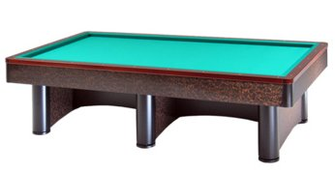

5° TROFEO NUOVA EUROPA
Via Oberdan 9 - Faenza

4° Prova di selezione 2° categoria

Mercoledì 12 febbraio 2020

ORE 20,30
Alvisi Paolo (Nuova Europa)
Bassi Mirko (Granarolo)
Castigli Moreno (Circ. dello Sport)
Del Vecchio Andrea (Asirelli)
Minguzzi P.Paolo (BBZO)
Remigi Oscar (I Fiori)
Scarpelli Franco (Borgo Tuliero)
n° 1 posto disponibile

ORE 21,30

Bandini Domenico (Asirelli)
Bellettini Amato (BBZO)
Bernabini Massimo (Circ. dello Sport)
Fantini Gianni (Liberio)
Medri Loris (Nuova Europa)
Sani Yuri (Borgo Tuliero)
Vassura Davide (Sant'Alberto)

n° 1 posto disponibile (tel. 335-6511766 Cimatti Bruno)

